1. YTM計算

透過債券現值的公式

$$PV=C\frac{1-{\left(1+r\right)}^{-n}}{r}+\frac{F}{{\left(1+r\right)}^{n}}$$

可以知道當我們有債券現值、票面利率、面額和期長就可以透過解r的一元高次方程式算出對應的殖利率，這部分的程式主要是透過二分搜找解。這裡有個比較特別的地方，由於網頁的計算器在年份有小數、期長為semi或quarter的時候我不知道它背後程式的算法。所以我自己做了一個這種情況下的YTM，舉個例子：若年數為2.4，半年繳一次，那麼總期數就是2.4\*2=4.8

，我判定只會拿到4期的票息分別在1、2、3、4期，在4.8期拿到面額，但這種方式做出來的殖利率和網頁計算的不同，我不確定它是會直接捨棄後面那0.8期或者是第一筆錢不是在第一期時(可能在0.8、1.8…)拿到，但我可以確保程式應該沒有錯誤。

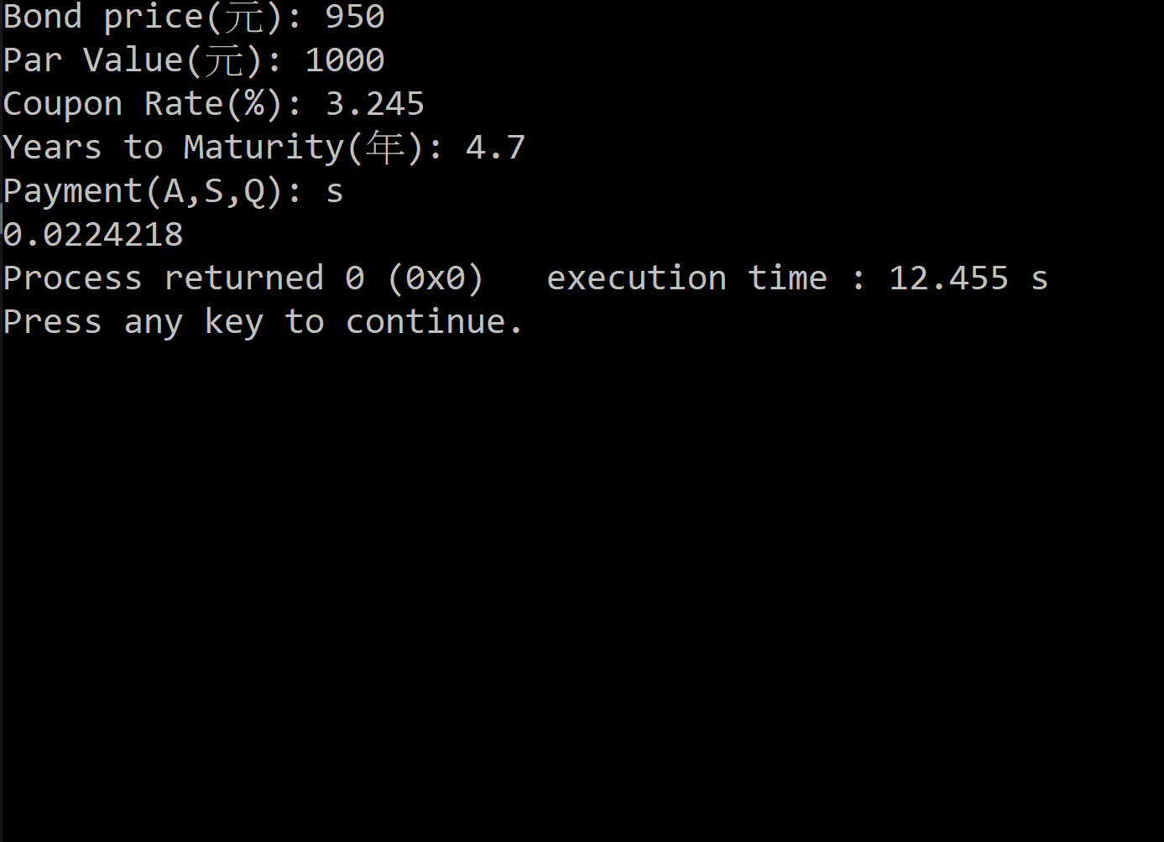

前五行會詢問資料，而第6行就會給出殖利率，這邊有一點要注意一下：他算出的殖利率其實是期的，而不是年利率，我會這樣做是為了和網頁上的計算器做對比(因為網頁上的跑出來也是期利率)，如這邊的ytm=0.0224218，實際換算成年利率應該要乘2(semi)。

1. 即期利率和遠期利率計算

即期利率由於網頁上的是給零息債券，所以只要帶入債券售價、面額、期長

$$PV=\frac{F}{{\left(1+r\right)}^{n}}$$

$$r={\left(\frac{F}{PV}\right)}^{\frac{1}{n}}-1$$

就可以求出對應的spot rate。

程式中，spot rate的計算是一個一行的函數(寫成函數版面比較乾淨)

因此，我們只要輸入多張不同時長的債券資料(市值、面額、期長)就可以得到對應的spot rates。

$$f\left(i,j\right)={\left(\frac{{\left(1+S_{j}\right)}^{j}}{{\left(1+S_{i}\right)}^{i}}\right)}^{j-i}-1$$

透過上面這個公式和各種即期利率我們就可以推出不同期間的遠期利率。

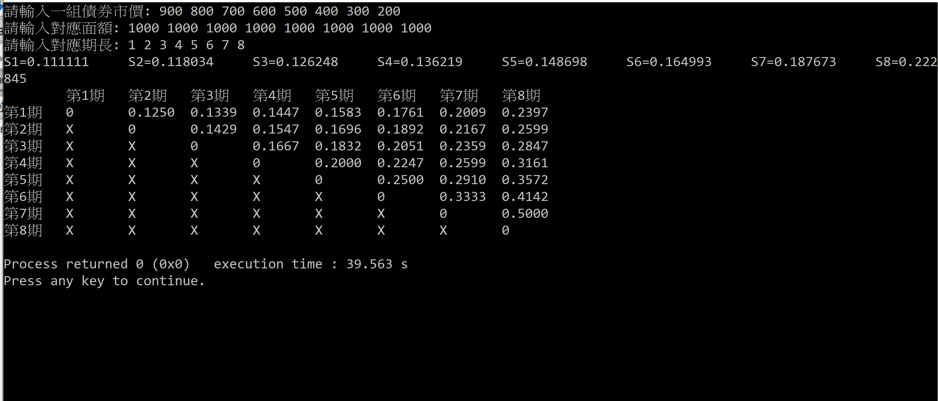

資料的輸入在前三行，基本上可以輸入任意多組(用deque動態記憶)，做成任意多組的原因是如果今天可以在網路上把債券的資料都載下來存進excel檔案，那麼C++只要用csv讀取就可以跑表格，處理上會比一個一個輸入好，也才能處理大數據。而對應期長則是每張債券的分期，沒有直接寫8而要輸入1~8是因為可能會有1.5,2.3,3.6這類的小數期長。